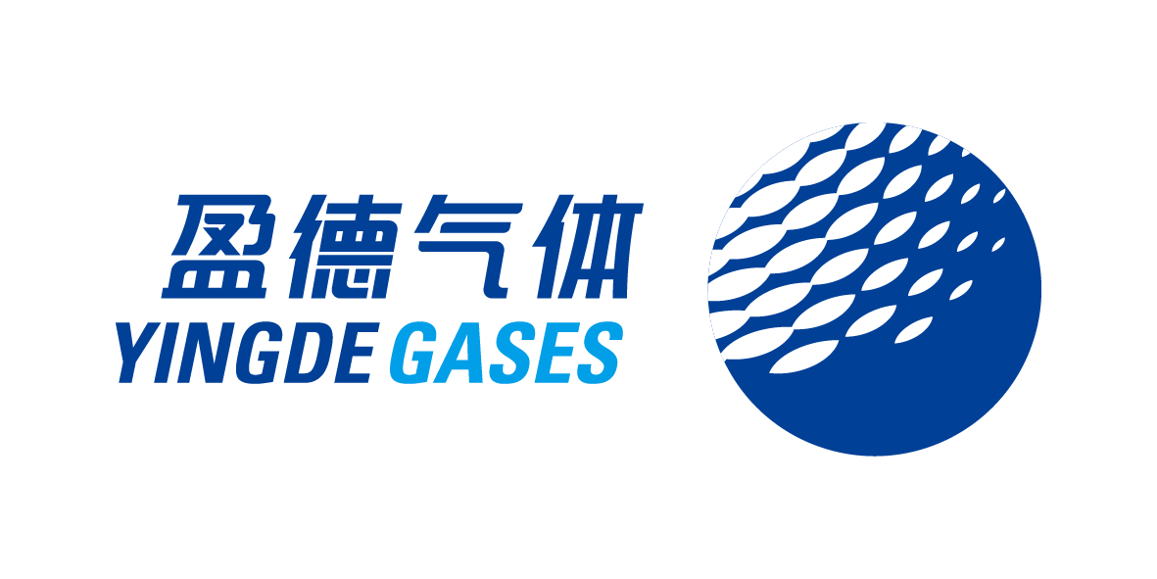
安阳中盈化肥有限公司
2020年第二季度环保排放情况信息公开

编制：

审核：

二零二零年四月

1 前言
企业根据《中华人民共和国环境保护法》、《企业事业单位环境信息公

开办法》等有关规定，对我公司2020年第二季度环保排污情况进行信息公开。

2 企业基本情况

2.1 企业基本信息
企业基本信息统计见下表。

表1 企业基本信息统计表
名称 | 安阳中盈化肥有限公司
地址 | 滑县产业集聚区中盈路1号 | 所在市 | 安阳市
成立日期 | 2010年9月30日
法定代表人 | 仇庆壮 | 邮政编码 | 456400
联系电话 | 15515062865 | 劳动定员 | 350人
企业规模 | 60万吨尿素 | 占地面积 | 267186.67 ㎡
主要原料 | 合成气、二氧化碳 | 所属行业 | 氮肥制造
主要固体废物 | 生活垃圾
经度 | 114º 34′ 40.48″ | 纬度 | 35º 31′ 57.58″

2.2 生产工艺流程简介
2.2.1合成氨工艺
由盈德气体公司液氮洗工序送来的合格新鲜工艺气，同来自中压氨分来的闪蒸气在压缩机的一段入口管线上汇合后进入压缩机压缩段。升压后气体同来自氨分离器的循环气在压缩机循环段混合压缩经热交换器预热后进氨合成塔反应。出氨合成塔反应气进氨合成废锅回收热量后，进入热交换器预热合成气压缩机入口气体。再经水冷器、冷交换器和一、二级氨冷器最终冷却后进氨分离器分离冷凝的液氨，分氨后的循环气经冷交换器回收冷量后进压缩机循环段与新鲜气汇合，重复上述循环。在氨分离罐中被分离下来的液氨减压到5.2MPa，然后进入氨闪蒸槽，释放出的气体回收到合成气压缩机二段，重新进入合成回路。产品氨被送至冷冻工段与氨压缩机出口热氨换热到约20℃，送至尿素装置。
3.5.2尿素合成工艺

尿素的生产方法采用国内的CO2汽提工艺，该工艺包括原料压缩、尿素合成及未反应物的高压分解和回收、未反应物的低压分解和回收、尿液浓缩与造粒、工艺冷凝液处理等工序。
该项目生产过程中发生的主要化学反应如下：
氨合成： N2 + 3H2 = 2NH3
尿素合成 2NH3+CO2 CO(NH2)2+H2O+Q

3.5.3 该建设项目总生产工艺流程见下图

3 “三废”的产生情况及治理措施
3.1各装置产污环节分析
(1)氨合成装置产污环节
污染物 | 污染源名称 | 主要污染物 | 处理方式
固废 | 氨合成废触媒 | FeO、Fe₂O₃、Al₂O₃、CaO、K₂O | 制造厂回收

(2)尿素装置产污环节
污染物 | 污染源名称 | 主要污染物 | 处理方式
废气 | 低压吸收塔尾气 | NH₃、N₂、H₂ | 75m高空排放
 | 常压吸收塔尾气 | NH₃、N₂、H₂
 | 尿素造粒塔排气 | 尿素粉尘 | 经尿素回收装置后于85m高空排放
 | 转运扬尘 | 尿素粉尘 | 袋式除尘后由30m高空排放
 | 包装扬尘 | 尿素扬尘
废水 | 解吸废水 | NH₃、尿素 | 作为煤浆制备水回用
废渣 | 脱氢废触媒 | Al₂O₃、Pt、Pd | 制造厂回收
3.2环保措施及设施
根据环境影响评价报告及省环保厅的批复文件，严格按照国家标准和规范及设计要求进行建设。安阳中盈化肥有限公司环保设施包括：煤贮运防尘装置、尿素废气高排系统、尿素包装等各工段配套尾气处理、解析废液处理回收、生产装置隔声防噪装置、污水处理装置、事故水处理装置。防治设施如下：

（1） 废气处理设施一览表
煤储运 | 煤贮运筒仓尾气 | 袋式除尘器，40米高空排放 | 已按照要求安装完成 | 运行正常 达标排放
尿素装置 | 低压吸收塔尾气 | 75m高排气筒排放放空 | 已按照要求安装完成 | 运行正常 达标排放
 | 常压吸收塔尾气 |  |  | 运行正常 达标排放
 | 造粒塔尾气 | 改造安装湿式除尘器回收尿素粉尘、氨收装置后由106m高排放 | 已按照要求安装完成 | 运行正常 达标排放
 | 尿素转运场扬尘 | 袋式除尘器+30m高  排气筒排放放空 | 已按照要求安装完成 | 选择高效除尘器，符合环保规范要求，运行正常 达标排放
 | 包装扬尘 | 袋式除尘器+30m高  排气筒排放放空 | 已按照要求安装完成 | 选择高效除尘器，符合环保规范要求运行正常 达标排放

（2）废水处理设施一览表
环保设施 | 建设情况 | 运行情况
清污分流、污污分流、雨污分流措施，污水排放口，雨水排放口。 | 厂区排水管线有清水、污水、雨水，实现清污分流、污污分流、雨污分流 | 各管线分流，运行正常 达标排放
终端废水处理装1200m3/d，IMC+BAF；处理后达标排放COD41mg/l、氨氮3.22mg/l、氰化物0.072mg/l、硫化物0.085mg/l。 | 在建设1200m3/d，IMC+BAF污水处理基础上，增加脱磷脱氮系统，去除总磷、总氮。 | 运行正常运行正常 达标排放
全厂设置一个规范化废水排放口，安装流量和COD、氨氮在线监测装置。联网。 | 已按照要求将全部监测设备安装调试完毕，已与省环保厅、县环保局监控中心联网运行。 | 设备运行正常 达标排放
合成、尿素装置区建一个事故废水储池8000立方米。 | 已建设完成并投用 | 未发生环保事故，设计能满足要。

环保设施 | 建设情况 | 使用情况
废催化剂等危险废物的三防储存场所 | 建设一座规范的危废储存场所，废催化剂由厂家直接回收，已签定回收协议 | 正常使用中，催化剂未到使用期限
污水处理污泥 | 与安阳盈德气体有限公司共同建设一个污泥临时处置场所，污泥运至煤储运掺入煤中送至气化炉焚烧。 | 已开始执行，并制订了污泥处置管理规定
（3）危废/固体废物设施一览表

（4）噪声防治措施
环保设施 | 建设情况 | 运行情况
隔声降噪 | 厂房已安装隔声板，设备基座防震。 | 厂区对外噪声影响在环保要求控制范围之内，降噪明显

4 自行监测及结果分析

4.1 2020年第二季度自行监测报告
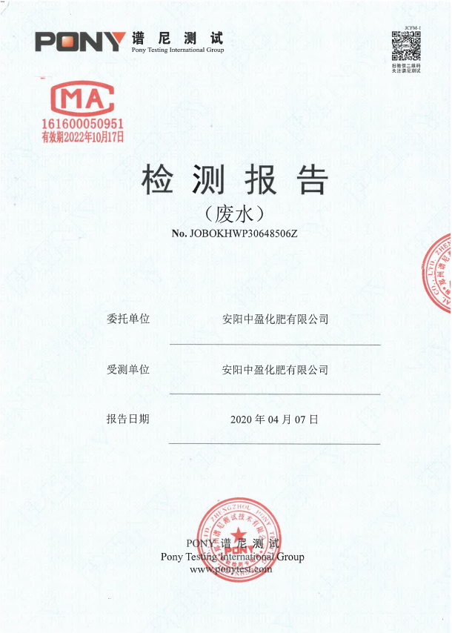

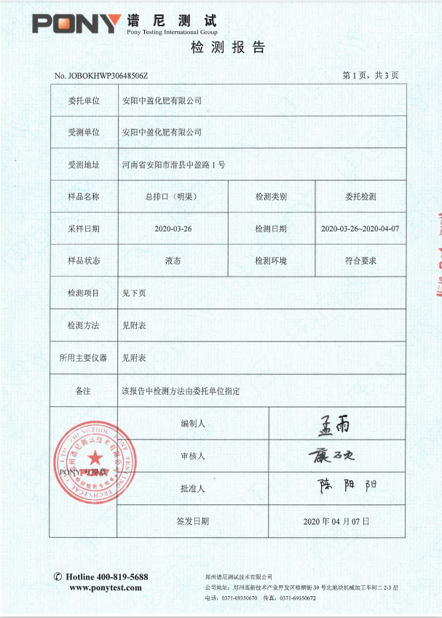

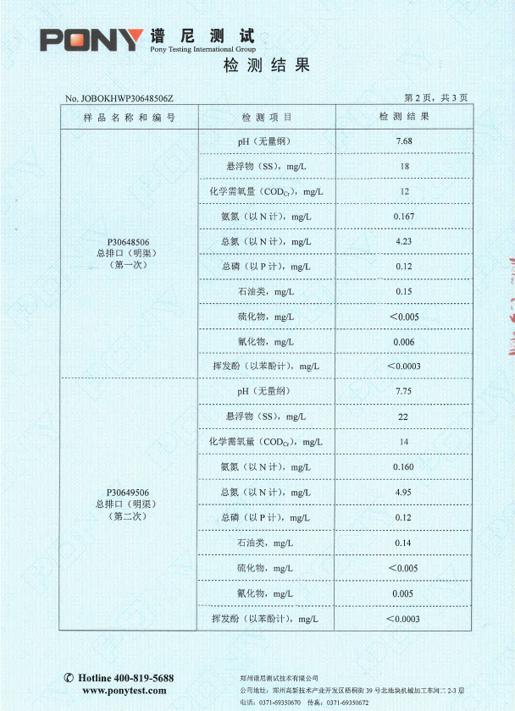

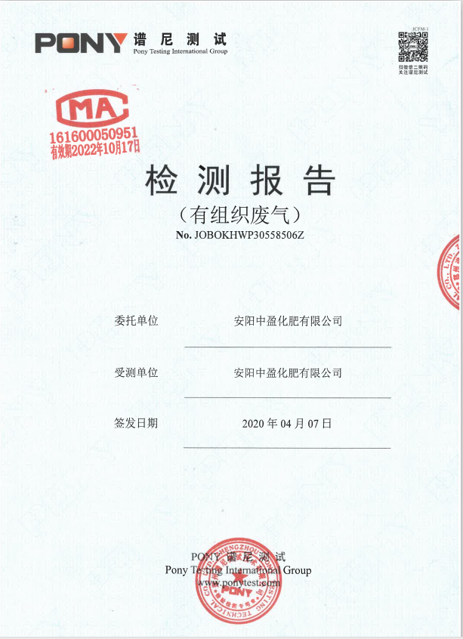

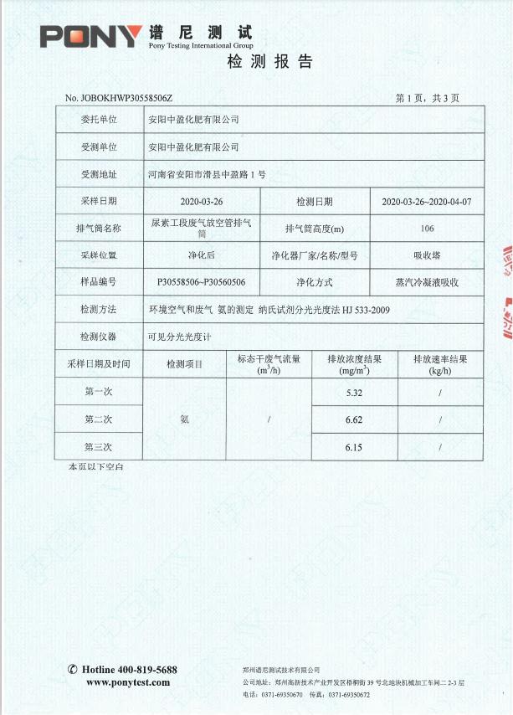

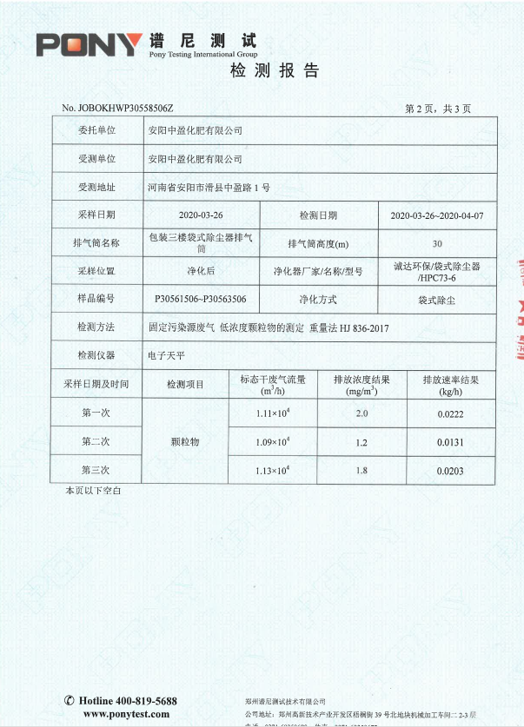

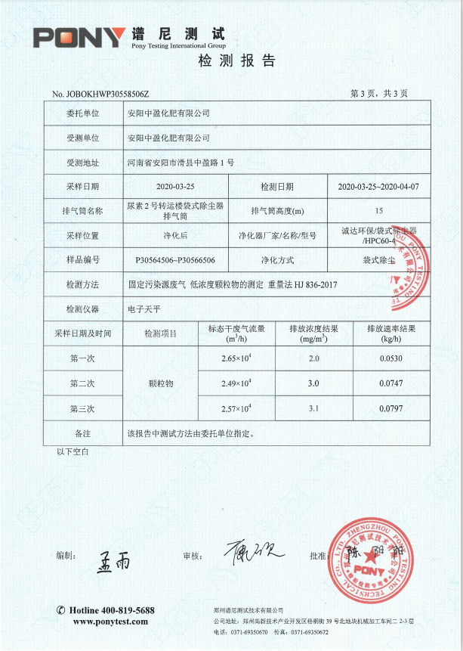

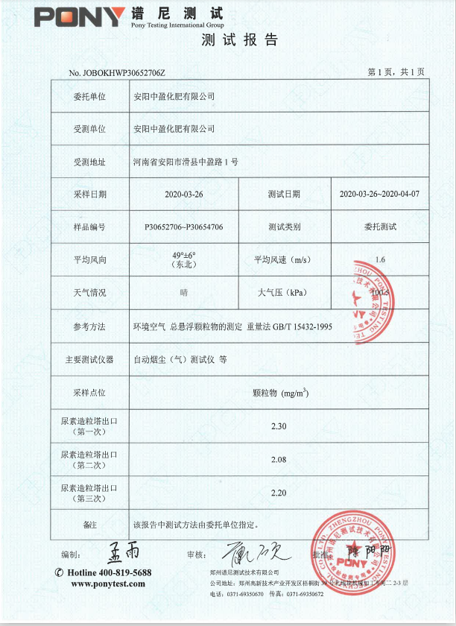

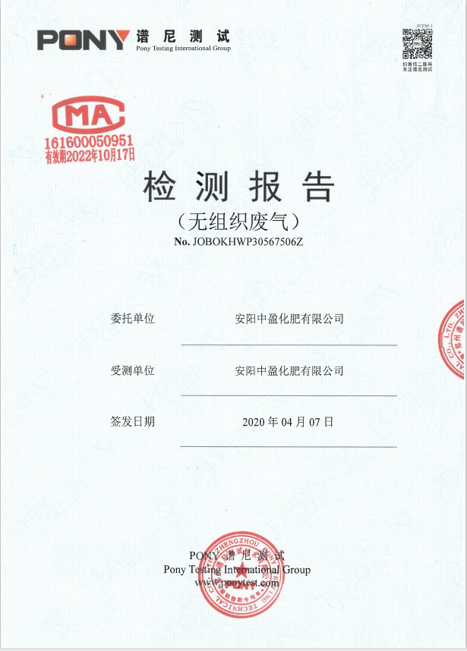

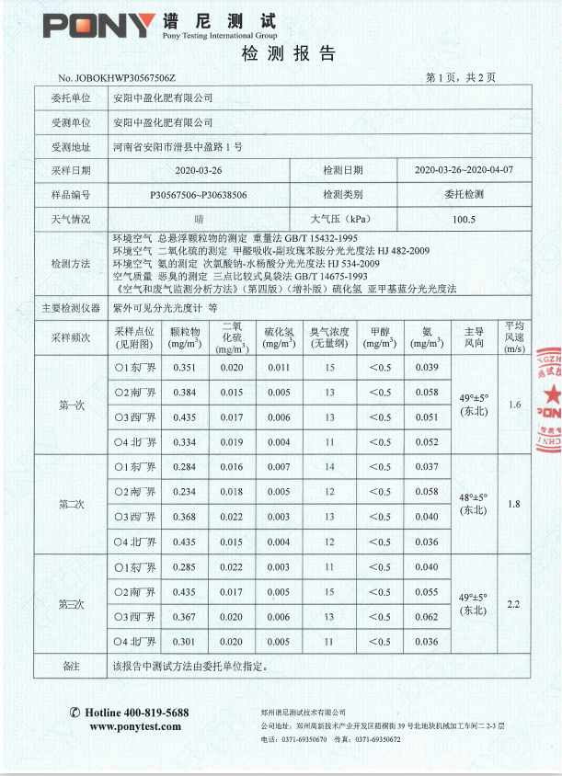

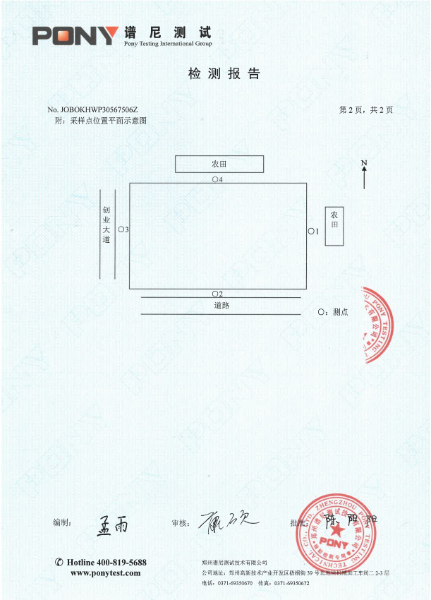

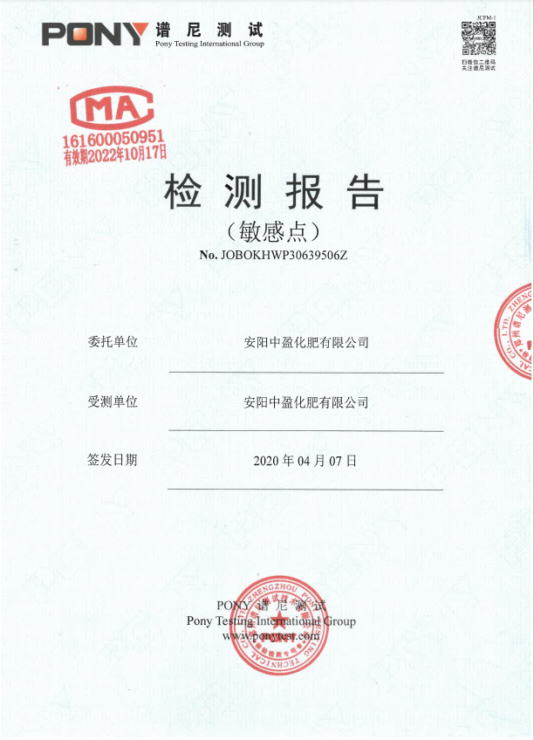

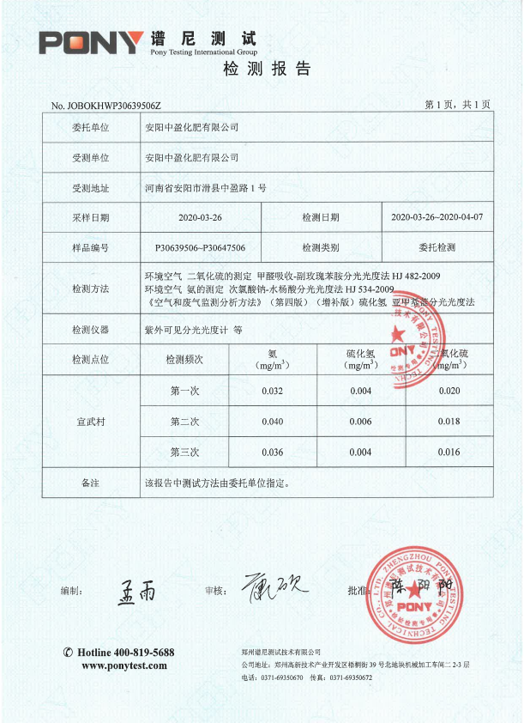

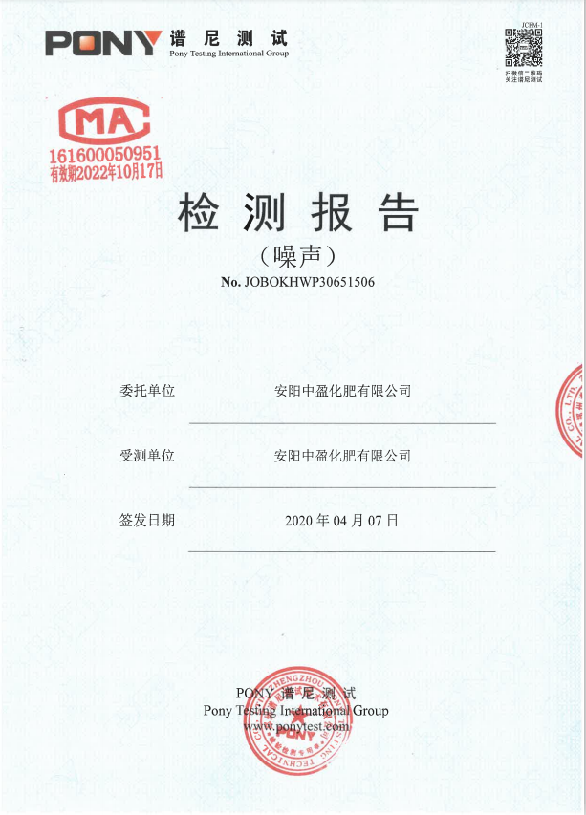

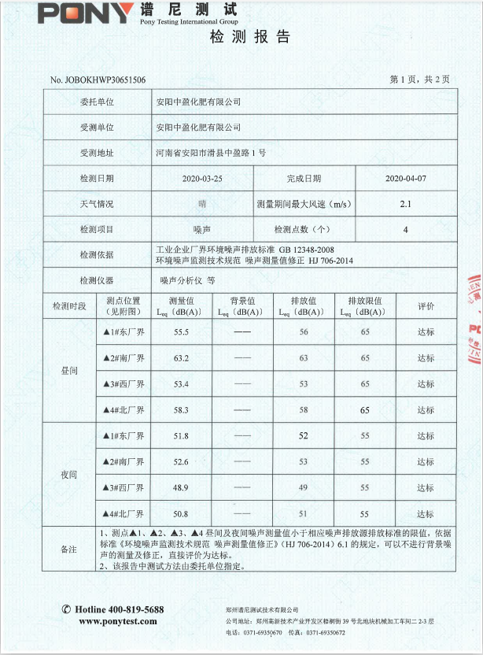

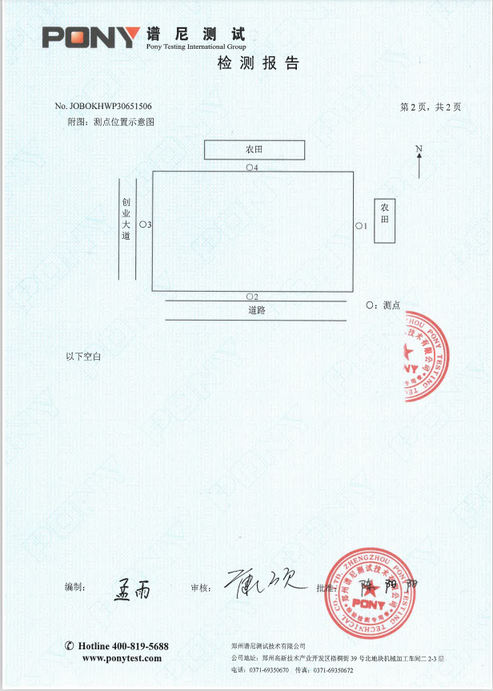

5 污染物排放情况

5.1 废水

依据废气在线监测及第三方季度监测报告提供的数据，2020年第二季度废水特征污染物及排放量如下：
安阳中盈2020年第二季度环保特征污染物排放量
排放口名称 | 类别 | 污染物名称 | 污染物排放量计算方法 | 污染物排放量（千克） | 废水排放量
废水总排口 | 废水 | COD | 自动监测 | 2025.2 | 152258.968m³
废水总排口 | 废水 | 氨氮 | 自动监测 | 22.04
废水总排口 | 废水 | SS | 监测机构监测 | 926.11

5.2废气
依据废气在线监测及第三方季度监测报告提供的数据，2020年第二季度废水特征污染物及排放量如下：
安阳中盈2020年第二季度环保特征污染物排放量
排放口名称 | 类别 | 污染物名称 | 污染物排放量计算方法 | 污染物排放量（千克） | 废气排放量
尿素包装楼及转运楼袋式除尘器 | 废气 | 颗粒物 | 监测机构监测 | 176.99 | 8088.07万m³
造粒塔出口 | 废气 颗粒物 | 颗粒物 | 监测机构监测 | 4139.554 | 170352万m³
造粒塔、尿素放空管及无组织 | 废气 氨 | 氨 | 物料衡算及监测机构监测 | 56296.8 | 物料衡算排放量

5.3 固废
安阳中盈主要固体废物是灰渣及生活垃圾，2020年第二季度公司固废排放综合利用情况如下：
2020年中盈化肥第二季度固废及回收利用率统计表
序号 | 固体废物名称 | 产生量（吨） | 回收利用量（吨） | 综合处置 | 库存 | 回收利用率 | 备注
1 | 污泥 | 78.85 | 78.85 |  |  | 100% | 送盈德煤桨制备掺烧
2 | 生活建筑垃圾 | 7 |  |  |  |  | 送垃圾填埋场

5.4 结论
依据2020年第二季度环境检测报告及在线在内测数据，公司三废总排放量如下：公司废水排放：152258.968m³、废水中主要污染物排放量：COD 2025.2Kg、氨氮22.04Kg悬浮物926.99Kg，符合环评批复及《河南省合成氨工业废水污染物排放标准》（DB41538-2017）；废气排放：177437.98万m³，废气中特征污染物排放量：颗粒物4316.54Kg，氨排放56296.8KG排放浓度及排放量均符合排污许可及环评要求。

